

经济管理与创新人才CEO高级研修班

【课程背景】

抓创新就是抓发展，谋创新就是谋未来。 ——习近平
当今世界正经历百年未有之大变局，企业发展面临着国内外环境错综复杂变化的影响，我国“十四五”计划以及长期稳定发展对加快创新提出了更为迫切的要求。
现阶段，我国经济社会发展和民生改善比过去任何时候都更加需要科学创新的解决方案，更加需要增强企业内驱创新第一源动力。国家创新力的根源在于人才创新，我国乃至世界科技发展史都证明，谁拥有一流的创新人才，谁就能在科技创新中占据绝对优势。
经济管理与创新人才CEO研修班是社会创新人才培养的重要方式，课程聚焦社会前沿科技驱动创新， 透析创新驱动下的经济高质量发展因素，深入贯彻创新发展理念，为企业解决发展问题，攻克弊病难题；本课程借助智库教育及创新实践的力量，旨在发现并培养创新人才，完善其创新意识、创新精神、创新思维、创新知识，从而提升其创新能力。在全面提升管理者的自我管理能力、团队领导力和战略执行力的同时，更强调实战性和实用性，着力帮助学员开拓视野、提升创新管理理念，增强应对复杂环境的掌控能力。
“自强成就卓越，创新塑造未来”这也是我校110周年校庆的主题，是我校对于教育自强、教育创新提出的必达使命，所有清华人须共勉、牢记、践行。
【课程价值】
|享受“清华总裁同学会”提供的各种人脉、信息等服务。
|免费参加每年一届的“年度经济管理与创新发展论坛”。
|参加校友企业组织的参观考察等活动。
|专家团队问诊企业经营发展，提供落地方案。
|学习优秀，表现突出者，可优先推荐清华EMBA研究生学习。

【培养学员】
企业的董事长、决策人、CEO、总经理、副总经理、高级职业经理人
【课程收益】
1、汇聚专家教授，名师论道，开拓创新思维。
2、整合校企资源，强强联合，搭建校友平台
3、拓展商业人脉，互利共助，收获同学友谊
4、促进经济管理，学以致用，培养创新人才
【课程模块】
模块一：宏观经济形势 | 模块二：经营管理之道 | 模块三：自我管理提升
·十四五宏观经济分析  ·大国博弈下中美新格局  ·国内外经济形势解读  ·碳达峰新经济与机遇 | ·企业经营战略管理  ·企业创新商业模式  ·企业组织架构创新设计  ·企业全流程经济管理 | ·新时代领导力提升  ·目标创新管理与务实  ·思维创新与组织创新  ·青年团队创新管理
模块四：品牌规划发展 | 模块五：科技创新驱动 | 模块六：财税风险管理
·品牌营销战略及创新  ·市场为王顶层设计  ·新媒体营销模式及策划  ·产品驱动下的企业创新 | ·6G时代的人工智能  ·大数据与智能制造  ·精益化管理及生产  ·鸿蒙生态及企业机遇 | ·老板、总裁的财务管理  ·企业税收优化设计  ·企业风险管控  ·财务报表分析
模块七：投融资管理 | 模块八：人才创新管理 | 模块九：创新实践教学
·公司治理及股权设计  ·企业创新投融资  ·企业并购重组策略  ·企业增值多元投融资 | ·人力资源的创新管理  ·绩效管理工具及方法  ·人才的选、用、留、育  ·团队沟通及管理 | ·班级破冰拓展训练  ·标杆企业参观考察  ·校友企业交流座谈  ·经济管理与创新论坛

【拟邀师资】
魏 杰：清华大学经济管理学院教授、博士生导师 ,著名学者、经济学家。
韩秀云：清华大学经济管理学院教授，兼任清华大学中国经济研究中心高级研究员、
黄苇町：著名党建研究、经济学专家、反腐理论研究专家。现任中共中央《求是》杂志研究员。
孙立平：清华大学社会学系教授、博士生导师 曾任北京大学社区发展研究中心主任。
周 立：清华大学经济管理学院会计系教授，海淀区政府顾问。
金占明：清华大学经济管理学院教授 、 博士后、企业管理系副主任。
孙富春：清华大学计算机科学与技术系教授、博士生导师，校科研院院长助理。
赵可金：清华大学社会科学学院副院长、全球共同发展研究院副院长、长聘教授。
韩庭春：清华大学公共管理学院经济学教授、博士生导师 哈佛大学访问学者。
张 鹏：财政部政策实验室宏观经济首席专家、财政部多项财政改革的关键研究人员。
田兆阳：北京行政学院教授硕士生导师、北京行政学院教授、政府研究中心副主任。
梁 慧：长虹多媒体产业集团发展顾问、清华大学MBA、西南财大MBA 、EMBA特约讲师。
贺 林：清华大学继续教育学院主讲教师，清华大学应用技术学院项目管理培训中心教师。
谢贵荣：中央财经大学会计学院教授,会计与财务研究中心财务管理研究部副主任,
关立新：云管科技总裁、云智教育合伙人之一 清华、北大等高校EMBA特聘讲师 。
王 正：清华大学和人民大学客座教授、中国航天集团高级顾问、中关村软件园特聘专家。
吕定杰：财务信息化专家、SAP专家、注册投资分析师。
张振兴：北京大学高级工商管理硕士，著名管理培训专家，交互式培训第一人。
关立新：云管科技总裁、云智教育合伙人之一 清华、北大等高校EMBA特聘讲师 。
董如峰：国际NGH认证催眠师、英国剑桥经理人协会认证企业培训师、临床心理咨询专家。
王 雷：新时代企业产品战略导师、曾任新浪网第一任产品总监。
庄智敏：中国营销与品牌专家,企业实战策划师。曾任海尔集团营销策划负责人。
柳 草：美国博能特精益讲师 、工业4.0俱乐部 设备管理与维修工程研究中心委员。
徐 京：企业投融资、上市及公司治理实战专家、清华大学总裁班特聘讲师。
刘 赢：资本运营专家、投融资及交易实战专家、曾任北欧著名对冲基金OPM投资经理。
于宝钢：著名投融资专家，金诺投资管理公司执行总裁，清华大学继续教育学院特聘教授。
范玉顺：清华大学清华大学教授、博士生导师,国家自动化学会制造技术专委会副主任
陈晋荣：清华大学经管学院高级管理培训中心、北京联合大学教师;并担任多家大学的兼职教授。
王明基：人力管理专家，北京大学、清华大学、南开大学等知名学府EMBA/MBA客座教授。
【学习安排】
学制一年，每个月授课1次，每次2天，共计9次18天
授课地点：清华大学及科技园区
学习费用：3.98万元/人（含课程资料费，不含学习及游学产生的食宿交通等费用）
【毕业证书】
完成全部课程，学习合格者，由清华颁发高级研修班学业证书。证书统一编号，可在清华官网查询。
【学生感言】
一年的学习，对我影响巨大。首先是个人管理能力的提升，一个企业想要长足发展，必须要有科学良性的管理。在学习方面就应该做到不断汲取全新的管理理念，那么我个人在经济管理总裁班学习，一些实战型的讲师很用心的为我们分享最新最科学的管理理念，管理能力得以提升就是自然而然的事情了。再次就是能够保持先进的与时俱进的思想，积极寻找企业新的增长点、挖掘企业的活力，只有不断学习提升，才能以新面貌新精神继续发展壮大。最后就是能够结识很多志同道合的朋友。我们一起探讨企业发展的问题，共同参与活动，在活动中增进彼此感情。这也是一个很好的提升人脉的资源。
——福建华兴集团有限责任公司董事长 林津炼
很幸运，因为清华这个梦想的舞台，我的职业生涯正在悄然改变。世界上没有“一切都太迟了”之说，有时候，梦想能够支持我们得到一个全新的开始。当面临挑战或困境想要放弃的时候，不忘初心，也许下一站就是我们的目的地！
——上海逐源溯本董事长 林振
第一个青春是上帝给的，第二个青春是靠自己努力的。我们的到来，是一个偶然，但我们定要创造一个成功的必然。在清华，每个人的经历不同，每个人身上都有值得去学习的地方。始终铭记在心，每天都是一年中最美好的日子。
——辽宁大禹防水科技有限公司总经理 郑野
【精彩瞬间】
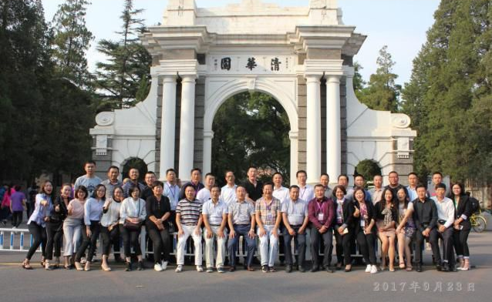
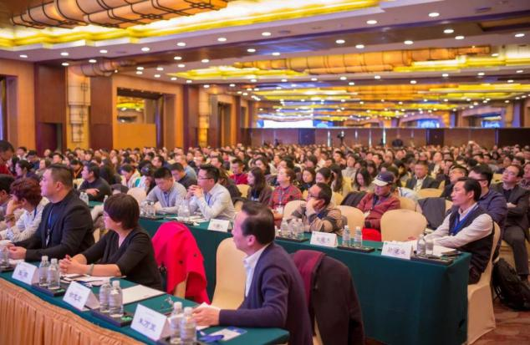
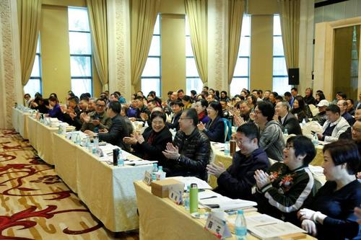
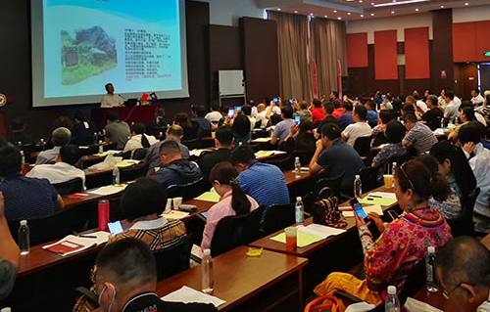



经济管理与创新人才CEO高级研修班报名表
个人资料 | 姓 名 |  | 职 务 |  |  | 民 族
个人资料 | 性 别 |  | 出生日期 |  |  | 学 历
个人资料 | 电 话 |  | 手 机 |  |  | 传 真
个人资料 | 身份证号 |  |  |  |  | E-mail
个人资料 | 通信地址
单位资料 | 单位名称
单位资料 | 单位性质 | □政府机构 □国有企业 □民营企业 □外资企业 □其他（请在□打√注明）
单位资料 | 年营业额 |  |  | 员工人数
单位资料 | 经营范围
单位资料 | 公司网址
请您认真填写以下问题，您的回答将帮助我们在以后的培训课程中更好地满足您的需求，请在□打√
1、我的企业战略不是很清晰 □  2、我的企业人力资源方面有很大的问题 □  3、我对企业的财务管理和财务分析知识较浅薄 □  4、我的企业规模很大，但流动资金不足 □ |  |  |  |  | 5、我的企业管理效率低、激励机制不足 □  6、我的企业与整合产业链上下游资源 □  7、我的企业需要融资、才能扩大发展 □  8、我的企业欲私募后并在证券市场上市 □
如有其它需要请指出：
录取流程：
- 学员提交报名申请表；
- 申请资料由清华大学审核，确定录取名单；
- 发送《经济管理与创新人才CEO高级研修班》入学通知书；
- 学员收到录取通知书后，按规定一次性缴纳学费，并将缴费底单回传至招生处；
- 提交身份证及学历证明复印件、公司简介和名片各一份、二寸蓝色背景彩照4张准备开学。
课程咨询：张老师 13522236526 893774932@qq.com
填表日期 年 月 日

